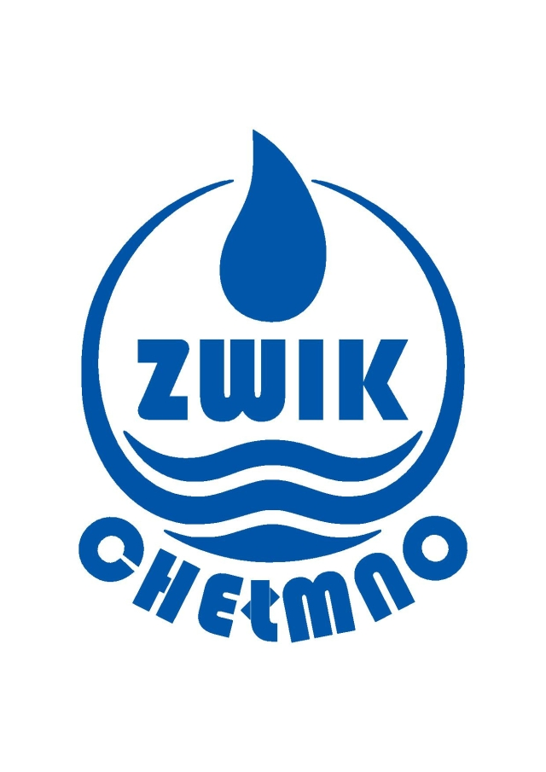

Zakład Wodociągów i Kanalizacji
ul. Nad Groblą 2, 86-200 Chełmno

tel./fax: 056-686-49-33
e-mail: zwik@zwik.chelmno.pl
www.zwik.chelmno.pl

Chełmno, dnia 2022-02-10

Uzasadnienie

do uchwały w sprawie: zwolnienia samorządowego zakładu budżetowego – Zakładu Wodociągów i Kanalizacji w Chełmnie z obowiązku wpłaty nadwyżki środków obrotowych do budżetu Miasta Chełmna.

Koniec roku 2021 przyniósł szereg zdarzeń mających znaczący wpływ na sytuację podmiotów prowadzących działalność gospodarczą.
W przypadku Zakładu Wodociągów i Kanalizacji w Chełmnie do najbardziej znaczących możemy zaliczyć: wzrost ceny kWh energii elektrycznej o 90%, wzrost ceny kWh gazu ziemnego o ponad 400%, wzrost kosztów wynagrodzeń pracowników, czy nawet kilkudziesięcioprocentowy wzrost cen towarów i usług.
Wzrost tych kosztów nie znajduje odzwierciedlenia we wzroście cen za dostarczanie wody i odprowadzanie ścieków dla miasta Chełmna.
Zgodnie z taryfą za zbiorowe zaopatrzenie w wodę i zbiorowe odprowadzanie ścieków na terenie Gminy Miasta Chełmna, zatwierdzonej przez Państwowe Gospodarstwo Wodne Wody Polskie, decyzją GD.RZT.70.288.18.2021/D.DW Dyrektora Regionalnego Zarządu Gospodarki Wodnej w Gdańsku, z dnia 4 sierpnia 2021r., na okres trzech lat, wzrost ceny wody wyniesie 9,52% dla całego okresu obowiązywania taryf, czyli średnio o 3,17% w skali roku.
Już w roku 2021, mając świadomość drastycznego wzrostu cen w kolejnym roku, Zakład dokonał analizy bieżących kosztów i podjął decyzję o rezygnacji z niektórych wydatków, w celu wypracowania nadwyżki, która zabezpieczyłaby niezbędne dla funkcjonowania Zakładu wydatki w kolejnym okresie.
Dodatkowe obciążenie dla Zakładu stanowi obowiązek wpłaty, w formie nadwyżki, środków na spłatę pożyczki zaciągniętej przez Gminę Miasto Chełmno na sfinansowanie inwestycji „budowa kanalizacji sanitarnej wraz z przyłączami w ul. Wybudowanie”.
Obowiązek ten nałożony został na Zakład Uchwałą Rady Miasta Chełmna L/291/2018 z dnia 04.09.2018 r.
W latach 2018-2020, w związku z Uchwałą, Zakład Wodociągów i Kanalizacji wpłacił do budżetu Gminy Miasta Chełmna kwotę 1.228.697,00 zł (jeden milion dwieście dwadzieścia osiem tysięcy sześćset dziewięćdziesiąt siedem złotych).
Kwota 330.643,00 zł (trzysta trzydzieści tysięcy sześćset czterdzieści trzy zł 00gr) przewidziana do wpłaty w roku 2022 stanowi ostatnią transzę.
Myślę, że zasadne jest w tym miejscu zwrócenie uwagi na fakt, iż Gmina jako pożyczkobiorca, który uzyskał środki z Wojewódzkiego Funduszu Ochrony Środowiska, po spłacie określonej kwoty, może ubiegać się o umorzenie pozostałego zadłużenia.
Uzyskanie umorzenia stanowiłoby odciążenie budżetu Gminy.
Art.15 pkt.7 Ustawy z 27 sierpnia 2009 r. o Finansach Publicznych daje Radzie Gminy uprawnienie w sprawie podjęcia decyzji w sprawie zwolnienia samorządowego zakładu budżetowego z obowiązku wpłaty nadwyżki.
Pozostawiona w Zakładzie nadwyżka, w części wynikających z oszczędności w roku 2021, pozwoli na pokrycie części bieżących kosztów, niezbędnych dla prawidłowego funkcjonowania Zakładu.
Odstąpienie od wpłaty nadwyżki, wynikającej z wyżej przytoczonej Uchwały pozwoli na realizację budowy instalacji fotowoltaicznej, która z kolei pozwoli na ograniczenie skutków drastycznego wzrostu cen energii na kolejne lata.
Budowa instalacji fotowoltaicznej jest zgodna z Wieloletnim Planem Rozwoju Urządzeń Wodociągowych i Kanalizacyjnych Zakładu Wodociągów i Kanalizacji w Chełmnie na lata 2020-2024, przyjętego przez Radę Miasta Chełmna Uchwałą nr XVIII/133/2020 z dnia 15 kwietnia 2020 r. Zadanie to nie znalazło się w planie finansowym Zakładu ze względu na brak środków na jego realizację.
Pozostawione środki zostaną rozdysponowane na poszczególne paragrafy zgodnie z wykazem stanowiącym załącznik do uchwały.
Podjęcie uchwały spowoduje zmianę planu finansowego Zakładu Wodociągów i Kanalizacji w Chełmnie zgodnie z zapisami zawartymi w tabeli przedstawionej poniżej.

Z poważaniem

